**ĐỀ CƯƠNG ÔN THI CUỐI KỲ**

**VI TÍCH PHÂN 2B**

🙢 🙠

**Phần 1: GIỚI HẠN VÀ SỰ LIÊN TỤC**

Tóm tắt những nội dung chính cần ôn trong phần này:

* Định lý kẹp.
* Chứng minh giới hạn không tồn tại.
* Khảo sát sự liên tục của hàm số tại mọi điểm thuộc R2.

**1. Một số phương pháp tìm giới hạn:**

* **Định lý kẹp:**

Để tính 

Nếu và 

thì  **tồn tại** và.

Chú ý:

* Chú ý trình bày: **Không** được viết vì ở đây ta chưa xác được được có tồn tại hay không nên chưa thể so sánh, nên nhấn mạnh chữ tồn tại.
* Ngoài định lý kẹp, còn nhiều cách để tìm giới hạn hàm số, ví dụ: khử vô định ở mẫu (bằng cách đặt nhân tử chung hoặc dùng hằng đẳng thức) hay quy tắc L’Hospital (sẽ đề cập trong các ví dụ sau).
* **Quy tắc L’Hospital:**

Nếu khi thay x vào có dạng hoặc thì 

**Áp dụng:** Tính 

Ta thấy có dạng nên áp dụng quy tắc L’Hospital, ta có:



Cách áp dụng của L’Hospital tương tự đối với hàm hai biến, để tính đạo hàm hàm hai biến, xem phần Vi phân của hàm nhiều biến (đạo hàm riêng).

**VÍ DỤ:**

**Ví dụ 1.1**: Tính 

Dấu hiệu nhận biết: thường những bài lim có dạng vô định, ta có thể thử khử mẫu nhưng ở bài này ta không thấy khả quan khi biến đổi về hằng đẳng thức hay có cái gì chung để đặt nhân tử chung, do đó ta sẽ dùng định lý kẹp.

Ta có: 

Mà  (định lý kẹp)

**Ví dụ 1.2**: Tính 

Ở bài này ta cũng sẽ dùng định lý kẹp.

Ta có: 

Mà (định lý kẹp)

**Ví dụ 1.3**: Tính 

Dấu hiệu nhận biết: ở bài này ta thấy khả quan khi biến đổi về hằng đẳng thức, do đó ta sẽ tìm cách khử mẫu.

Ta nhân tử và mẫu cho lượng liên hợp của mẫu:



**2. Chứng minh giới hạn không tồn tại:**

Có nhiều cách để chứng minh một giới hạn không tồn tại, ở đây chỉ hướng dẫn cách sử dụng các đường cong.

**Kĩ thuật 1: Sử dụng 2 đường cong**

* Xét 2 đường cong  và .
* 
* Nếu  thì giới hạn không tồn tại. Chiều ngược lại **không đúng**, tức nếu  thì ta không có kết luận gì về giới hạn của hàm này.

**Kĩ thuật 2: Sử dụng họ đường cong**

* Xét  và 
* Nếu  phụ thuộc vào k thì giới hạn không tồn tại. Tương tự với kĩ thuật 1, chiều ngược lại **không đúng**.

**VÍ DỤ**

**Ví dụ 2.1**: Tính 

Ở ví dụ này ta dùng 2 đường cong để chứng minh giới hạn không tồn tại.

Xét 

 và . Hai đường cong này có thể chọn tùy ý miễn sao khi ta thay cặp x, y vào thì 2 vế bằng nhau, ta nên ưu tiên chọn sao cho dễ tính.

Thay lần lượt C1 và C2 vào hàm f, ta có:

* 
* 

Vì  nên giới hạn không tồn tại.

**Ví dụ 2.2**: Tính 

Ở ví dụ này ta dùng họ đường cong CK để chứng minh giới hạn không tồn tại.

Xét  và 

Thay CK vào, ta có:  phụ thuộc vào k suy ra giới hạn không tồn tại.

**BỔ SUNG:**

Khi gặp một bài toán, ta thường đắn đo giữa việc nên nhảy vào tìm giới hạn hay cố gắng chứng minh nó không tồn tại. **Hên xui may rủi**, hên thì đúng xui thì làm lại và sai. Vì vậy ta có thể dùng định lý sau để kiểm tra nhanh giới hạn của một số hàm nhất định thường gặp (đối với các lớp **không** do thầy LVC dạy thì **không** nên ghi cái này vào bài kiểm tra).

* Định lý Sertoz:

Để tính, điều kiện để sử dụng định lý 

* Nếu  thì giới hạn tồn tại và bằng 0.
* Nếu  thì giới hạn không tồn tại.

Áp dụng cho ví dụ 2.2, ta có thể dễ dàng thấy giới hạn không tồn tại do nên giới hạn không tồn tại, nhờ đó ta có thể tập trung vào việc chứng minh nó không tồn tại thay vì ngồi cố gắng tìm giới hạn.

**3. Khảo sát sự liên tục của hàm số trên R2:**

* Tóm tắt lý thuyết:

Xét . Do f là một hàm sơ cấp nên nó liên tục trên mọi điểm thuộc tập xác định.

Nếu  thì hàm liên tục tại điểm (a, b). Do đó, nó liên tục trên R2.

**VÍ DỤ**

**Ví dụ 3.1**: Khảo sát sự liên tục của hàm số sau



* Xét , áp dụng định lý Sertoz: suy ra giới hạn tồn tại và bằng 0.

(ở đây có thể dùng định lý kẹp để tìm giới hạn, cách làm xem mục 1 ở phần này và các ví dụ 1.1, 1.2)

* Mặt khác, ta thấy: suy ra hàm số liên tục lại điểm

**Ví dụ 3.2**: Cho. Xác định những điểm mà tại đó hàm này liên tục.

Đặt:  . Hàm này liên tục trên .

 liên tục trên .

Suy ra  liên tục tại mọi điểm  sao cho  (do Q ở mẫu nên mẫu phải khác 0)

Mà . Do đó, tập hợp các điểm mà  liên tục là 

**Phần 2: VI PHÂN CỦA HÀM NHIỀU BIẾN (ĐẠO HÀM RIÊNG)**

Tóm tắt những nội dung chính cần ôn trong phần này:

* Đạo hàm riêng.
* Xấp xỉ tuyến tính, dạng tuyến tính hóa, điều kiện xấp xỉ tốt.
* Đạo hàm hàm hợp, đạo hàm theo hướng.
* Phương trình mặt tiếp xúc, cực trị tự do.

**1. Đạo hàm riêng:**

Tính đạo hàm riêng bằng định nghĩa. Xét hàm :

* **Cách 1: tính trực tiếp thông qua hàm **

Để tính đạo hàm của f theo biến x (có thể ghi hoặc ) tại điểm , ta xét

 sau đó đạo hàm hàm g (lúc này theo biến x) rồi thay x0 vào, ta được đạo hàm của hàm f theo biến x. Tương tự, nếu cần tính đạo hàm riêng của hàm f theo biến y, ta thay x = x0 vào trước để ra một hàm g(y) rồi đạo hàm và thế y0 vào.

**Ví dụ 1.1**: Tính các đạo hàm riêng của tại điểm (0,1)

* Xét hàm . Vậy 
* Xét hàm . Vậy 
* **Cách 2: tính thông qua giới hạn**

Để tính đạo hàm riêng của hàm f theo biến x tại điểm , ta xét 

Rồi tìm giới hạn hàm này khi x tiến tới x0, nếu tồn tại giới hạn thì đó cũng là giá trị cần tính, nếu không thì kết luận “không tồn tại đạo hàm riêng theo biến x (hoặc y) tại điểm đang xét”.

Tương tự khi tìm đạo hàm theo biến y, ta xét hàm  rồi tìm giới hạn.

**Ví dụ 1.2**: tính các đạo hàm riêng của tại (0,0)

* Xét . Vậy 
* Xét . Vậy không tồn tại đạo hàm riêng theo biến y tại (0,0).

**LƯU Ý:** nếu đề không yêu cầu tính theo định nghĩa, thì ta không cần quan tâm cái trên lắm. Nếu yêu cầu tính đạo hàm theo x thì chỉ cần xem y như hằng số sau đó tiến hành đạo hàm như đối với hàm một biến.

**2. Xấp xỉ tuyến tính.**

* **Tóm tắt lý thuyết:**
* Xét hàm . Xấp xỉ tuyến tính của hàm f xung quanh điểm  có dạng:
* với a, b là giá trị cần tính và x, y là một điểm đủ gần với a, b.
*  đọc là Gradient của hàm f, là một vector.

**Ví dụ 2.1**: Tính 

* Đặt 

là điểm cần tính, ta chọn điểm là điểm đủ gần với để tính xấp xỉ.

* . Với 
* Ta có 



Vậy 

**Ví dụ 2.2**: Tính

* Đặt 

là điểm cần tính, ta chọn điểm là điểm đủ gần với để tính xấp xỉ.

* 
* Ta có 



Vậy 

**3. Dạng tuyến tính hóa và điều kiện xấp xỉ tốt:**

* Dạng tuyến tính hóa của hàm f xung quanh điểm  có dạng:

 và là một biểu thức bậc nhất.

* Điều kiện xấp xỉ tốt: nếu cùng liên tục trên một tập xác định thì ta nói xấp xỉ hàm f đủ tốt.

**Ví dụ**: Cho hàm . Xác định dạng tuyến tính hóa xung quanh điểm (0,0) và chứng minh hàm f xấp xỉ tốt.

* 
* Dạng tuyến tính hóa của hàm quanh (0,0):



* Xét xấp xỉ tốt. Ta thấy liên tục trên  nên xấp xỉ tuyến tính xung quanh (0,0) là xấp xỉ tốt.

**4. Đạo hàm hàm hợp:**

**Định nghĩa**

* Xét là một hàm theo 2 biến u và v, là một hàm theo 2 biến x và y, trong đó và
* Đạo hàm hàm F theo biến u và v được định nghĩa là: 

**Ví dụ**: Cho  ,và . Tính 

Ta có:

**5. Đạo hàm theo hướng:**

* **Định nghĩa:** Đạo hàm theo hướng của hàm f tại được ký hiệu là  và được định nghĩa là 
* , đọc là trị của v

**Ví dụ**: , , 

Ta có: 

**6. Phương trình mặt tiếp xúc:**

* **Định nghĩa:** Phương trình mặt tiếp xúc với mặt phẳng tại điểm có dạng: 

**Ví dụ**: Viết phương trình mặt tiếp xúc với mặt phẳng tại điểm 

* Xét .
* 
* Ta có: 



Vậy phương trình mặt tiếp xúc cần tìm có dạng

**7. Cực trị tự do:**

* **Để tìm cực trị, ta làm theo các bước sau:**
* ***Bước 1***: tìm các điểm dừng bằng cách giải hệ sau
* ***Bước 2***: xác định xem điểm nào trong số các điểm tìm được là cực trị

Đặt: . Ta tính 

* Nếu > 0 thì
  + Nếu A **> 0** thì điểm đó là **cực tiểu**.
  + Nếu A **< 0** thì điểm đó là **cực đại**.
* Nếu  < 0 thì điểm đó là điểm yên ngựa (tức xét theo một hướng thì nó là cực đại nhưng theo hướng khác thì là cực tiểu).
* Nếu  = 0 thì ta không có kết luận gì về điểm đang xét.

**VÍ DỤ**

**Ví dụ 7.1**: Tìm cực trị hàm

* Ta tìm điểm dừng sao cho 
* Ta có . Vậy điểm dừng là
* 
* Do  và nên hàm đạt cực tiểu tại điểm .

**Ví dụ 7.2**: Tìm cực trị hàm 

* Tìm điểm dừng M. Ta tìm điểm  sao cho 
* Ta có . Vậy điểm dừng là
* Ta có 
* Do  và nên hàm đạt cực tiểu tại điểm .

**Phần 3: TÍCH PHÂN KÉP TRÊN MIỀN ĐƠN GIẢN**

Tóm tắt những nội dung chính cần ôn trong phần này:

* Khái niệm miền đơn giản.
* Tính tích phân lặp, tích phân kép.
* Định lý Fubini.
* Đổi thứ tự lấy tích phân.

**1. Miền đơn giản**

*Miền đơn giản loại 1 có dạng*: 

*Miền đơn giản loại 2 có dạng*: 

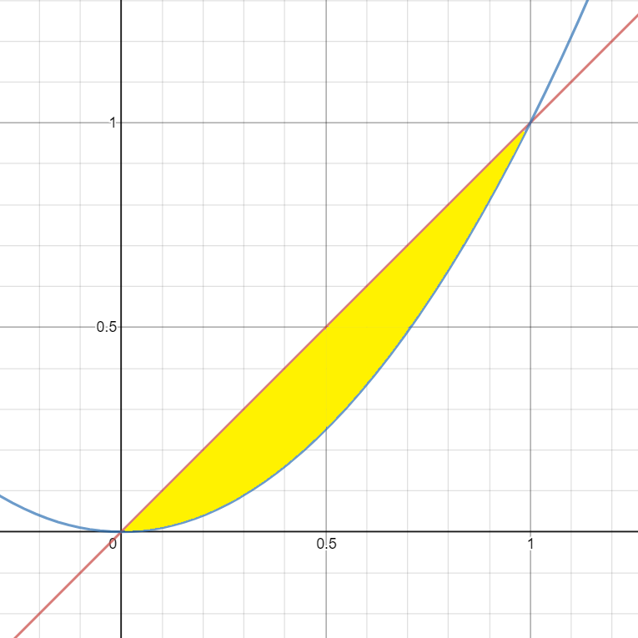

Hình bên là hình biểu diễn một miền đơn giản tạo thành với y = x (màu đỏ) và y = x2 (màu xanh)

Nếu xem như đó là loại 1, thì 

Nếu xem như đó là loại 2 thì 

**2. Tích phân lặp:**

Tích phân lặp có dạng. Tính toán bằng cách tính tích phân theo biến ở trong trước rồi mới tính theo biến ở ngoài cùng.

**LƯU Ý:** trong tích phân lặp, thứ tự của dx và dy rất quan trọng vì nó ảnh hưởng tới thứ tự lấy tích phân

**3. Tích phân kép và định lý Fubini:**

Tích phân kép trên một miền D được ký hiệu là . Tích phân này có thể được tính bằng tích phân lặp thông qua định lý Fubini.

**Định lý Fubini:**

* Nếu D là miền đơn giản loại 1, tức thì 
* Nếu D là miền đơn giản loại 2, tức thì 

**LƯU Ý:** khi đổi từ tích phân kép về tích phân lặp, thì biến được biểu diễn theo hàm số nào đó luôn đứng trong và được tính tích phân trước. Như trên ta thấy ở miền loại 1, y biểu diễn theo g(x) và h(x) nên dy đứng trong và được tính tích phân trước, cận của y cũng đứng trong.

**VÍ DỤ**

**Ví dụ 1**: Tính thể tích các khối rắn dưới mặt phẳng và trên miền bị chặn bởi (lần lượt là các đường màu đỏ và xanh)

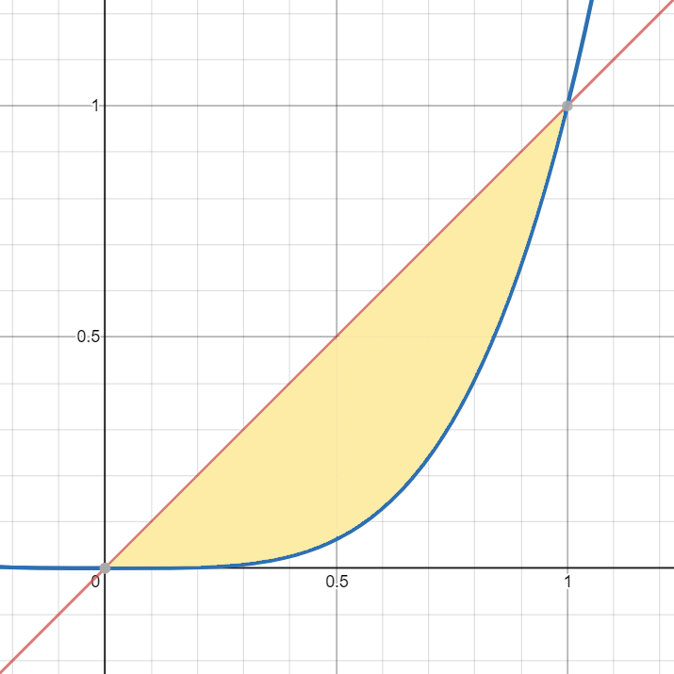Xét 

. 

D là miền đơn giản loại I.

Quy tắc xác định miền: phần đồ thị nằm dưới thì nằm bên trái y, như hình thì y = x4 nằm dưới y = x nên nó nằm bên trái

Theo định lý Fubini, ta có 

. Vậy thể tích khổi rắn là (đvtt)

**Ví dụ 2**: Tính thể tích khối rắn dưới mặt phẳng và trên miền bị chặn bởi 

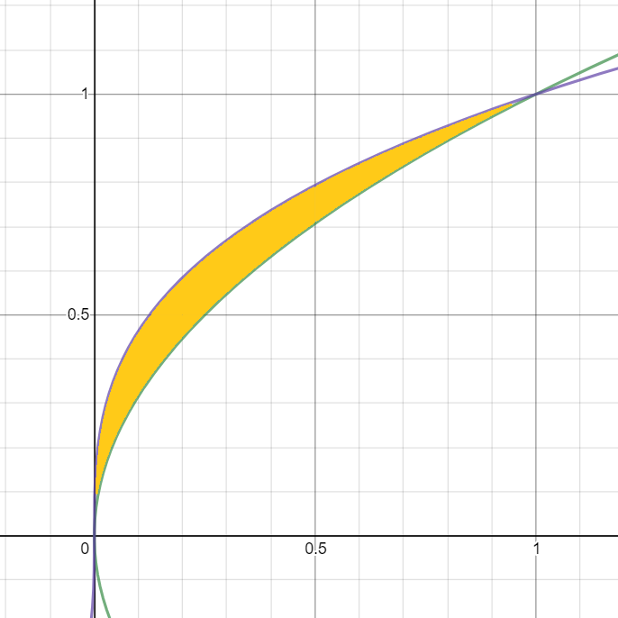.

.D là miền đơn giản loại II.

Quy tắc xác định miền đối với miền loại 2: phần đồ thị nằm trái thì nằm bên trái y, như hình thì x = y3 nằm dưới x = y2 nên nó nằm bên trái.

Theo định lý Fubini, ta có 

. Vậy thể tích khổi rắn là (đvtt)

**BỔ SUNG: Bài tập đổi thứ tự lấy tích phân**

**Tính các tích phân sau**

* . . Đây là miền đơn giản loại II.

Do nguyên hàm của hàm f theo biến x không thể biểu diễn thông qua hàm sơ cấp nên ta đổi loại miền.

Đổi loại miền (**vẽ đồ thị ra**) . Đây là miền đơn giản loại I



* . . Đây là miền đơn giản loại II.

Do nguyên hàm của hàm f theo biến x không thể biểu diễn thông qua hàm sơ cấp nên ta đổi loại miền.

Đổi loại miền (**vẽ đồ thị ra**) . Đây là miền đơn giản loại I



**Phần 4: TÍCH PHÂN ĐƯỜNG**

Tóm tắt những nội dung chính cần ôn trong phần này:

* Tích phân đường loại 2
* Định lý Green.
* Trường bảo toàn, hàm thế,

**1. Một số ví dụ về tích phân đường loại 2:**

* Tính  với  từ điểm (1,1) đến điểm (2,4) theo đường cong 
* Tham số hóa đường cong C, ta được: 

Suy ra:  (chỗ này là thay x theo thành phần thứ nhất của , thay y theo thành phần thứ hai của )

* Ta có: 
* Tính tích phân  theo đường cong từ đến 
* 
* 
* 
* Tính tích phân  theo đường cong C với C là đường gấp khúc nối 3 điểm A, D, B với 
* Đường thẳng C1 qua A và D có dạng: 
* Đường thẳng C2 qua D và B có dạng: 
* 

**2. Định lý Green:**

* **Tóm tắt lý thuyết**
* Xét D là miền phẳng bị giới hạn bởi đường biên . Đường biên này là tập hợp hữu hạn của các đường cong đơn kín.
* Ta quy ước hướng dương của đường cong là hướng mà khi đi theo nó, miền trong của D luôn nằm bên tay trái.
* Tích phân đường của trường dọc theo đường biên , hướng theo hướng dương được ký hiệu là .
* Giả sử P và Q có các đạo hàm riêng cấp 1 liên tục trên một tập mở chứa D, khi đó:

|  |
| --- |
| hay |

Nếu đề kêu định hướng âm thì cứ thêm dấu “-“ trước tích phân kép là được.

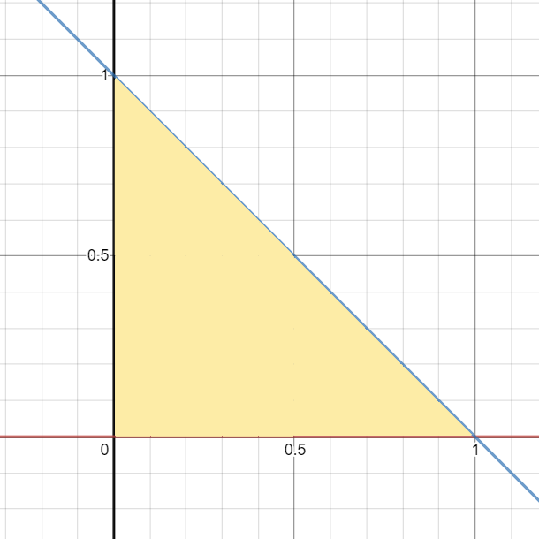**Ví dụ 2.1**: Dùng định lý Green để tính công thực hiện bởi trường lực khi di chuyển chất điểm từ (0,0), dọc theo trục Ox đến (1,0), rồi dọc theo đoạn thẳng (0,1), rồi trở về (0,0).

* 
* 
* . Đây là miền loại 1
* Đường cong được định hướng dương (dựa vào cách di chuyển của chất điểm trên đồ thị)

Theo định lý Green, ta có: 

**Ví dụ 2.2**: Một chất điểm di chuyển từ (-2,0) theo trục Ox đến (2,0) rồi dọc theo nửa đường tròn  trở về điểm ban đầu. Dùng định lý Green tính công thực hiện bởi trường lực  tác động lên chất điểm tại mỗi vị trí (x,y) của chất điểm.

* 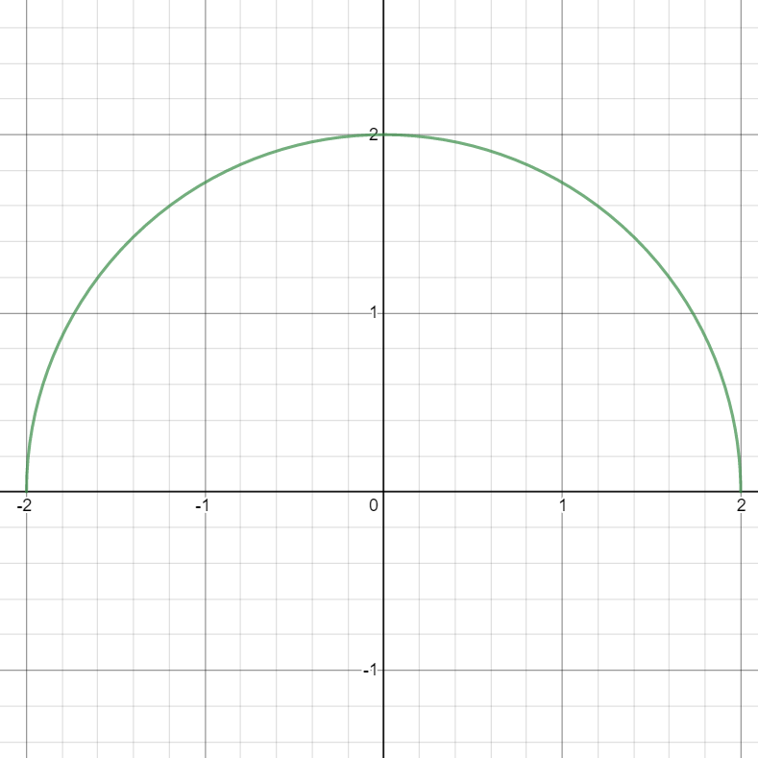Ta có:
* 
* 
* Đường cong được định hướng dương (dựa vào cách di chuyển của chất điểm trên đồ thị)

Theo định lý Green, ta có:



**3. Trường bảo toàn và hàm thế:**

* **Định nghĩa:**
* Một trường vectơ F được gọi là bảo toàn trên miền D nếu có hàm số thực f: D->R, gọi là một hàm thế của F, sao cho ∇f = F.
* Hàm f như trên được gọi là hàm thế của trường F.
* **Điều kiện đủ của một trường bảo toàn (bổ đề Poincaré):**
* D là miền mở, hình sao (cứ ghi đại, không cần chứng minh).
* F=(P,Q) là miền trơn trên D (giống ở trên, ghi đại)
* ∂P/∂y=∂Q/∂x trên D (cái này thì phải chứng minh)

🡪 F là trường bảo toàn trên D

* **Cách tìm hàm thế:**
* Ta có 
* Ta tính 
* Lúc này ta cần tìm . Để tìm , ta tính 
* Ta thấy . Từ đó tìm được 

Vậy hàm thế cần tìm là 

**VÍ DỤ**

**Ví dụ 3.1**: Xác định xem trường 2 chiều có bảo toàn không? Nếu có thì tìm hàm thế của trường này.

* Chứng minh trường bảo toàn:
* 
* Ta thấy: là miền mở, hình sao; là một trường trơn trên ; 

Vậy là một trường bảo toàn trên .

* Tìm hàm thế:
* Ta có: 
* Từ (1) ta có: 

 (3)

* Từ (2) và (3) suy ra: . Chọn 

Vậy  là một hàm thế của trường .

**Ví dụ 3.2**: Chứng minh bảo toàn, sau đó dùng hàm thế của  để tính với C cho trước , C là đoạn parabola nối từ (-1,2) đến (2,8)

* Chứng minh trường bảo toàn:
* 
* Ta thấy: là miền mở, hình sao; là một trường trơn trên ; 

Vậy là một trường bảo toàn trên .

* Tìm hàm thế
* Ta có: 
* Từ (1) ta có: 

 (3)

* Từ (2) và (3) suy ra: . Chọn 

Vậy  là một hàm thế của trường .

* Tính toán:
* 
* 

**Phần 5: PHƯƠNG TRÌNH VI PHÂN**

Tóm tắt những nội dung chính cần ôn trong phần này:

* Phương trình vi phân tuyến tính cấp 1.
* Phương trình vi phân tuyến tính cấp 2.

**1. Phương trình vi phân tuyến tính cấp 1:**

* **Định nghĩa**: PTVP tuyến tính cấp 1 có dạng 
* **Cách giải**: ta tính sau đó nhân cả 2 vế của phương trình cho 

**VÍ DỤ**

**Ví dụ 1.1**: Giải phương trình vi phân sau 

* Đưa về đúng dạng: 
* .
* Nhân cả 2 vế cho  ta được:



Nguyên hàm từng phần: ; 





**Ví dụ 1.2**: Giải phương trình vi phân sau 

* 
*  (*)

 do 



Nhân 2 vế của (*) cho ta được 

*  (*)

do 



Nhân 2 vế của (*) cho ta được 

**2. Phương trình vi phân tuyến tính cấp 2:**

* **Định nghĩa:** PTVP tuyến tính cấp 2 có dạng 
* **Cách giải:**
* ***Bước 1:*** giải PT thuần nhất 
* Nếu PT có 2 nghiệm phân biệt r1, r2 thì nghiệm thuần nhất tổng quát có dạng: 
* Nếu PT có nghiệm kép: 
* Nếu PT có nghiệm phức 

(ở các ý trên, )

* ***Bước 2:*** tìm nghiệm riêng. Vế phải có dạng với n là bậc của f (tức số mũ lớn nhất)
* Nghiệm riêng có dạng: .
* Nếu a không là nghiệm của PT thuần nhất thì k = 0
* Nếu a là một nghiệm đơn của PT thuần nhất thì k = 1
* Nếu a là nghiệm kép của PT thuần nhất thì k = 2
* ***Bước 3:*** kết luận nghiệm tổng quát 
* Nếu đề có cho điều kiện đầu thì thay vào để tìm 

**VÍ DỤ**

**Ví dụ 2.1**: GIẢI 

* Phương trình đặc trưng có nghiệm



* với n = 2 và không là nghiệm của PTĐT

Nên ; ; 

* Thay y, y’’, y’ vào phương trình ban đầu, ta được:





**Ví dụ 2.2**: GIẢI 

* Phương trình đặc trưng có nghiệm



* với n = 0 và không là nghiệm của PTĐT

Nên ; ; 

* Thay y, y’’, y’ vào phương trình ban đầu, ta được:



**Ví dụ 2.3**: GIẢI 

* Phương trình đặc trưng có nghiệm



* với n = 0 và không là nghiệm của PTĐT

Nên ; ; 

* Thay y, y’’, y’ vào phương trình ban đầu, ta được:





**--- CHÚC BẠN THI TỐT ---**